Temat: Zróżnicowanie przyrodnicze i gospodarcze Rosji.

Proszę zapoznać się z prezentacją. Notatkę można wkleić do zeszytu.

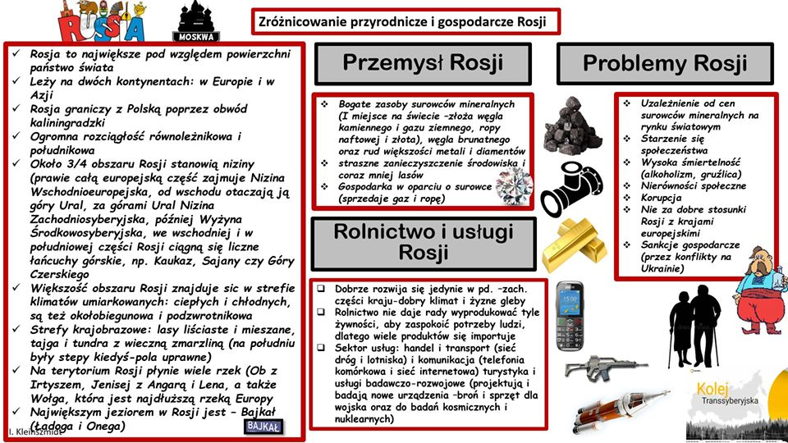

Zadanie domowe: Wykonaj zadanie 1 i 2 strona 97,98 (ćwiczenia).